中國文化大學108年度微學分課程 成果紀錄表

申請系/組 | 財務金融學系財務金融組
課程名稱 | 金融市場與案例分析
課程內容  （活動內容簡述/執行成效） | 主辦單位：淡江大學管理科學學系  課程日期：108/05/18 09:00-17:00  課程地點：淡江大學商管大樓8樓  授課教師：林宛蓉 老師  鐘點規劃 (學分/時數/鐘點):  參與人數： 12 人（教師 2 人、學生10人、行政人員 人、校外 人）  課程內容：藉由此次參與2019年管理科學與經營決策國際學術研討會的健行，參與同學不僅可以進一步瞭解目前研究趨勢，亦能在自身研究領域得到不同觀點與啟發。此外，聆聽每一位學術人員在台上的演說，也促進同學思考與邏輯，達到系上多元發展的教學目標。  執行成效：促進每一位同學的國際觀，達到學術交流的成效。
活動照片  (檔案大小以不超過2M為限) | 活動照片電子檔名稱  (請用英數檔名) | 活動照片內容說明(每張20字內)
活動照片  (檔案大小以不超過2M為限) | 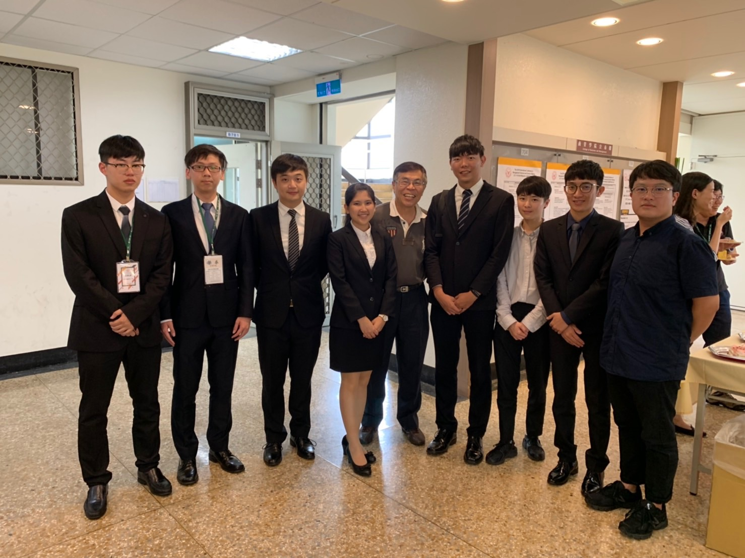 | 參訪研討會人員合影
活動照片  (檔案大小以不超過2M為限) | 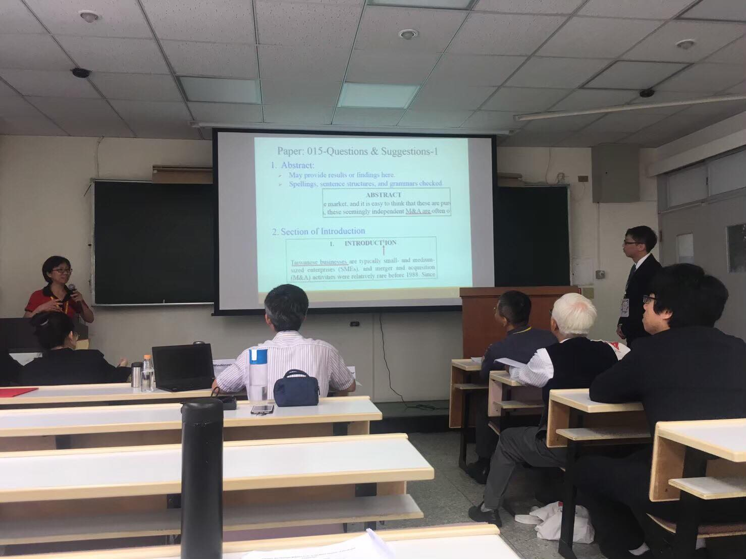 | 研討會內部環境
活動照片  (檔案大小以不超過2M為限) | 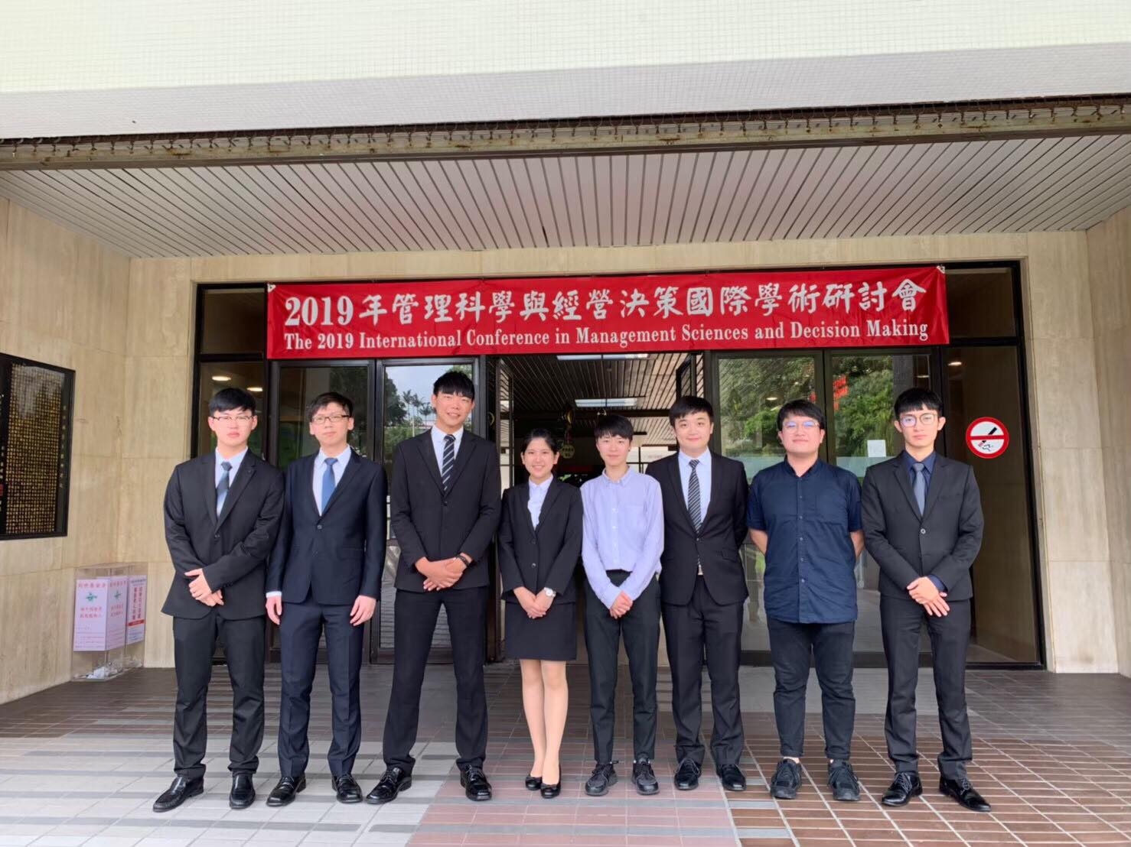 | 淡江大學商管大樓簡介

